iPhone上外网- Shadowrocket使用方法
- 打开App Store， 点击apple ID，在弹出的窗口中点击退出登录;如果是iOS14的话，进入app store，点里面的头像， 拉到最下面就有“退出登录” 然后登陆账号 ，提示要验证的话， 点其他选项，点不升级 等一下就登陆进去了
- 退出之后登录以下美国区账号；
账号n71251543@163.com
密码Ka225588
3. 登入账号后，点击Purchased（已购项目），搜索 Shadowrocket (注意，第一个S是大写!!!) 下载安装软件，认准下面的图标，其他的均为山寨
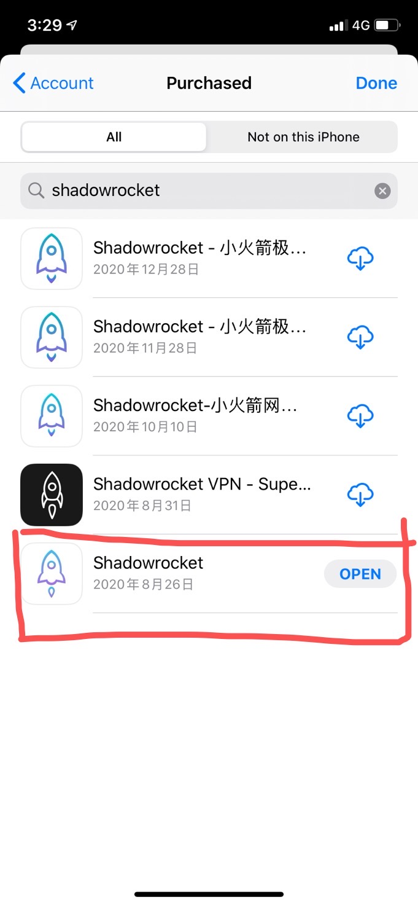
4.下载完毕后，记得去退出当前登陆的美区苹果账号，因为这个是美国账号，如果账号登录不了，请切换网络再尝试，4G/WiFi 下载完软件请及时退出此账户。 请勿用此账号登陆icloud，否则后果自负。
此账号只用作下载 Shadowrocket 这个软件，请勿用作下载其他软件。
5. 打开Shadowrocket，点击左上角扫二维码的图标，扫描我们的外网二维码
6. 点击一下未连接的开关，打开链接即可上外网
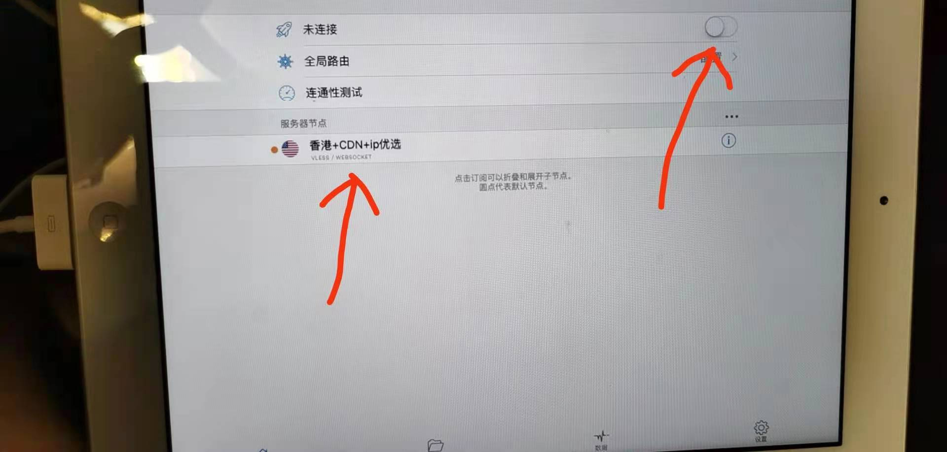
然后点击完成即可链接上网！

最后：重要！重要！重要！成功运行之后请在设置中退出刚才登录的apple账号，切换回自己的apple账号。

